Урок №3. Проєкт «Зустрічаємо сусідів»
Очікувані результати: учень працює з ручними інструментами та пристосуваннями, дотримуючись безпечних прийомів праці та норм санітарії; виготовляє поетапно виріб за визначеною послідовністю; здійснює розмітку ліній на папері; розмічує деталі на матеріалі за допомогою шаблонів або трафаретів; дотримується послідовності виготовлення виробу з допомогою вчителя.
Мета: формування ключових та предметної проєктно-технологічної компетентностей, необхідних для розв’язання життєвих проблем у взаємодії з іншими, виховуючи любов до навколишнього світу. Виконання елементарних графічних зображень; добір матеріалів за їх властивостями; читання інструкційних карток із зображеннями для поетапного виготовлення виробу.
Обладнання для учнів: матеріали за вибором учнів.
Обладнання для вчителя: мультимедійне обладнання.
Хі д уроку
- Організація класу
Створення позитивного психологічного клімату класу.
Уже дзвінок нам дав сигнал:
Працювати час настав.
Тож і ми часу не гаймо
Роботу швидше починаймо.
- Мотивація навчальної діяльності
Актуалізація опорних знань
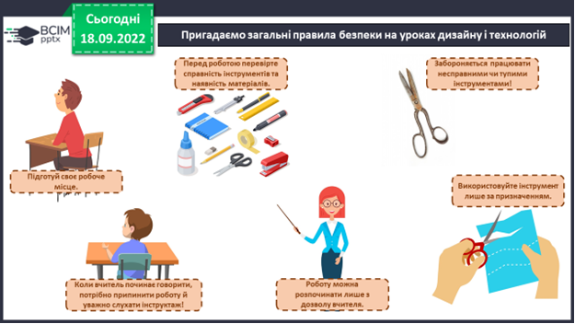

- Повідомлення теми і мети уроку
- Засвоєння нових знань
Демонстрація навчальної презентації.
Слайд4. Пригадаємо сусідів України. Виконання інтерактивного завдання.
https://learningapps.org/watch?v=pz86tgqat21
Слайд5. Чи пам’ятаєте ви, що таке «українська діаспора»?
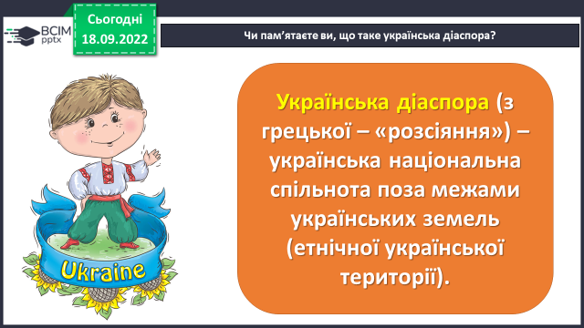
Слайд6. Прослухайте аудіо та скажіть, що це за пісня.
Слайд7. Національна кухня – «найсмачніший» атрибут кожної держави.

Слайд8. Фізкультхвилинка.
https://www.youtube.com/watch?v=8gvoPGoxnxA&list=PLUbeR5ILeI-Nw4LJaGHziOHc47gksTig4&index=2
Слайд9. Проєкт-дослідження.
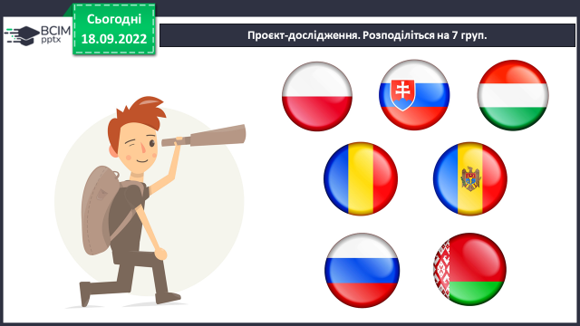

Слайд10-11. Інструктаж.
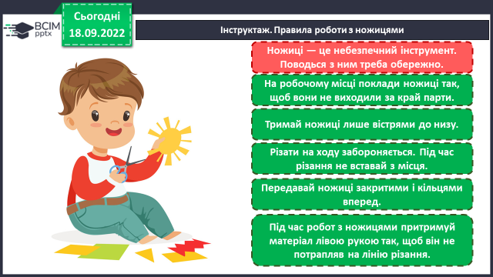
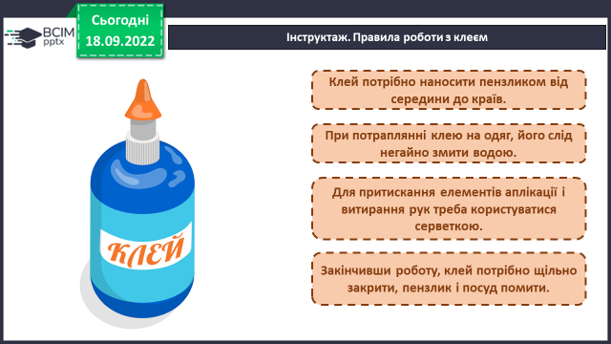
- Практична діяльність учнів
Слайд12. Творча робота.
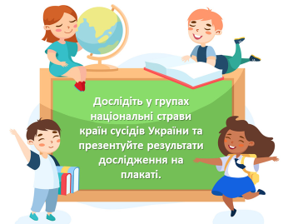
- Демонстрація виробів
Дослідіть національні страви країн сусідів України та створіть колаж.
Роботи надіслати на Human.
- Підсумок
- Рефлексія

